Виховна година (онлайн)
«Отруєння. Домедична допомога при отруєннях, укусах комах, змій та диких тварин»

Викладач з предмету
«Захист України» Аксьонова В.О.

ВСТУП
Основним документом щодо захисту життя та здоров`я людини в Україні є Конституція України. Відповідно до неї охорона здоров`я забезпечується державним фінансуванням відповідних соціально-економічних, медико-санітарних, оздоровчо-профілактичних програм.
Держава сприяє розвитку лікувальних закладів усіх форм власності. Держава дбає про розвиток фізичної культури і спорту, забезпечує санітарно-епідемічне благополуччя. Кожен має право на безпечне для життя і здоров`я довкілля. Кожному гарантується право вільного доступу до інформації про стан довкілля, про якість харчових продуктів і предметів побуту, а також право на її поширення. Така інформація нічим не може бути засекречена (ст..49 Конституції України).
Стан здоров`я населення – найважливіший показник благополуччя, що відображає соціально-економічне, екологічне та санітарно-гігієнічне становище.
Здоров`я та якість життя в цілому визначається складним набором взаємопов’язаним фактором.
Аналіз відомостей «Щорічної доповіді про стан здоров`я населення, санітарно-епідемічну ситуацію та результати діяльності системи здоров`я в Україні» висвітлює тенденцію зростання рівня поширеності хвороб та захворюваності населення України.

1. Основні клінічні симптоми гострих отруєнь
Мета:
- Навчальна: формувати в учнів знання про надання домедичної допомоги при отруєннях.
- Розвиваюча: розвивати вміння розпізнавати симптоми отруєння.
- Виховна: виховання відповідальності за власне життя і здоров`я.
- Корекційна: корегувати осанку та мовлення.
«Головним скарбом життя є не землі, що ти завоював, не багатства, що у тебе в скринях. Головним скарбом життя є здоров`я, і щоб його зберегти потрібно багато що знати» Авіцена.
Отруєння – це порушення здоров’я, що виникають при взаємодії організму з отрутою, якою може бути будь-яка речовина, що надає вплив, а іноді навіть призводить до смерті.
Кількість гострих отруєнь постійно зростає, що пов’язано з інтенсивним розвитком хімічної промисловості та використання широкого арсеналу хімічних речовин у побуті, промисловості, сільському господарстві, а також з безконтрольним застосуванням лікарських препаратів.
Побутові отруєння становлять 97-98%, виробничі – 2-3%. Для надання спеціалізованої допомоги створено республіканські, міські районні центри, токсичні бригади швидкої допомоги. Вони надають допомогу з використанням сучасних методів діагностики і лікування.
Основним завданням при отруєнні є забезпечення кваліфікованою допомогою хворих з гострим отруєнням на до госпітальному етапі.
Шляхи проникнення отрути в організм:
- через рот (з їжею, питтям або безпосередньо проковтування отрути);
- через дихальні органи;
- через рану, укус тварини чи комахи;
- за допомогою ін’єкцій (підшкірно, внутрьовенно, внутрьом`язово);
- через шкіру (жиророзчинні речовини).
Отруєння отрутами може виявлятися в гострій або хронічній формі.
Гостре виникає відразу при надходженні отрути в організм або через певний прихований період. Хронічні отруєння розвиваються при повільній дії отрути, надходження в організм невеликими дозами протягом тривалого часу.
Харчові отруєння можна поділити на дві групи: бактеріальні і не бактеріальні (отруєння хімічними речовинами, отруєними грибами та рослинами, отруєною рибою).
Харчове отруєння завжди пов`язане з уживанням їжі. Найчастіше зустрічаються бактеріальні отруєння, збудниками яких є мікроби групи сальмонели та інші – кишкова паличка, пара кишкова паличка, дизентерійна паличка. Дуже частими є випадки отруєння грибами. Ознаки харчового отруєння з`являються за кілька годин. До них належать: загальне нездужання, схватко подібний біль у животі, нудота й блювота. Усі ці ознаки свідчать про те, що організм намагається захистити себе від бактерій та отруєних речовин.

- Методи детоксикаційної терапії

Допомогу при харчових отруєння слід надавати якомога швидше. Від швидкості та своєчасних і правильних дій залежить не лише здоров’я постраждалого, а і його життя. Насамперед потрібно негайно викликати «швидку допомогу», але до її приїзду можна встигнути дещо зробити.
Основне завдання – вивести отруту з організму потерпілого.Слід промити йому шлунок – дати випити п’ять-шість склянок теплої води, додаючи в кожну одну чайну ложку харчової соди або кілька кристалів марганцівки. Потім викликати у потерпілого блювоту. Після великої кількості випитої води вона з`являється мимовільно. Процедуру повторити не менше п’яти разів. Усього для промивання шлунка потрібно 5-6 л води. Коли блювота закінчиться слід дати хворому три-чотири склянки міцно завареного чаю й проносне. Якщо хворого знобить його треба зігріти, тепло вдягнувши або обклавши грілками.
Здоров`я і навіть життя людини, яка отруїлася грибами, залежить від того наскільки своєчасно їй нададуть медичну допомогу. При будь-якому отруєнні грибами, навіть на перший погляд нетяжкому, слід негайно звернутися до лікаря.
Симптоми отруєння: нудота, блювота, біль у животі, проноси, судоми, посилене потовиділення, мимовільне сечовиділення. Потрібно терміново викликати «швидку допомогу», але до її приїзду можна дати потерпілому холодної підсоленої води. Приготувати її дуже легко – розчинити одну столову ложку солі в одному літрі води. Після цього треба спробувати викликати у потерпілого блювоту. Якщо «швидка» ще не приїхала можна дати потерпілому активованого вугілля.
Запам`ятайте! Отруєння грибами лікують у відділах реанімаційного профілю. Це пояснюється важким станом усіх систем організму під час таких отруєнь.
Усі кишкові інфекції лікують тільки в інфекційних лікарнях. Тому з появою ознак кишкової інфекції – блювоти, проносу, підвищення температури – треба терміново викликати швидку.

Алгоритм дій під час надання першої домедичної допомоги при харчовому отруєнні та отруєнні грибами:
- При отруєнні грибами:
- викликати лікаря;
- випити кип`яченої підсоленої води або слабкий розчин марганцю;
- прийняти 20-30 таблеток активованого вугілля;
- лягти в ліжко та до ступнів і живота прикласти грілки.
Увага! Не давати спиртного. Спирт допомагає розносити отруту по організму людини.
- При харчовому отруєнні:
- випити слабо рожевий розчин марганцю (до 2л);
- викликати блювоту;
- очистити товстий кишечник за допомогою клізми;
- прийняти активоване вугілля (1 таблетка на 1кг ваги);
- пити велику кількість рідини;
- лягти в ліжко та до ступнів і живота прикласти грілки.

- Допомога в разі отруєння при укусах бджіл (ос, джмелів) і комах та змій
З усіх комах найбільшу небезпеку для людини становлять оси (шершень, звичайна оса тощо) і бджоли. Вони мають отрутний апарат, який складається із двох залоз (кислої і лужної), що з'єднуються з жалом.
Бджоли поза гніздом чи вуликом майже не пускають у хід жало, але коли небезпека загрожує їхній домівці — вони нападають роєм. Ступінь отруєння після укусів бджіл залежить від кількості одночасних укусів, місця враження та індивідуальної реакції організму до бджолиної отрути. На місці враження з'являється пекучий біль, почервоніння зони запалення, набряк. Він може зникнути через декілька годин або днів. Деколи можливе загальне отруєння організму. Необхідно видалити жало, промити ранку етиловим чи нашатирним спиртом. Дати випити постраждалому стакан міцного солодкого чаю. Біль вгамовує лід, свинцеві примочки. Найнебезпечнішими є укуси ротової порожнини. У цьому випадку необхідно звернутися до лікаря. А як першу допомогу — слід прикласти холод. Набряк, що виникає після укусу, може розповсюдитись на гортань і зів, та призвести до удушення. Отож, щоб полегшити біль при укусах комах {оси, бджоли), необхідно: видалити зі шкіри жало; прикласти примочки з розчиненої у воді харчової соди; накласти лід на 20 хв. протягом декількох годин.
За характером дії отрути змій поділяють на дві групи: «кров'яні отрути» {отрути гадюк) і нервово-паралітичні (отрути кобр). Укус гадюки особливо небезпечний для хворих людей. Отрути гадюк викликають як місцеву дію (сильний біль, набряк, крововиливи), так і загальну токсичну дію на організм (ослаблення серцевої діяльності, зниження артеріального тиску тощо). Крововиливи у внутрішні органи бувають небезпечними для життя. У важких випадках смерть може настати від таких ускладнень навіть за кілька днів після укусу.
Отрута кобр діє на нервові центри, перш за все, на дихальний; смерть настає від паралічу дихальних м'язів. Сила дії отрути залежить від її кількості, місця укусу і фізіологічного стану людини.
Для того щоб захиститися від укусів змій та інших отруйних тварин, потрібно знати, які отруйні тварини трапляються в даній місцевості, та особливості поведінки цих тварин; уміти розрізняти ознаки отруйних і неотруйних тварин (наприклад, вужа і гадюки) і уникати з ними контакту; пам'ятати, що різкі рухи тільки привертають увагу цих тварин і можуть викликати їх напад.
Правила першої допомоги при укусах змій: слід створити всі умови для негайного введення сироватки; забезпечити потерпілому нерухомість, оскільки надмірні рухи сприяють швидкому проникненню отрути у кров; звільнити кінцівки від взуття, шкарпеток, браслетів тощо, оскільки може виникнути набрякне перетягувати гумовим джгутом кінцівку вище від місця укусу, оскільки це може призвести до порушення обміну речовин в ураженій ділянці; не надрізати краї рани і не відсмоктувати з неї кров, оскільки через пошкодження слизової оболонки ротової порожнини отрута може швидко потрапити у кров; дати випити значну кількість рідини (води, кави, чаю). Після надання першої допомоги потерпілого необхідно доставити у медичний заклад для введення антитоксичної сироватки — у місцевостях, де трапляються отруйні тварини, у розпорядженні медичних працівників є набір таких сироваток. Особливо небезпечними для здоров'я є нейротоксичні отрути. При їх потраплянні в організм людини перед лікарем стоїть завдання — відновити дихання, захистити клітини мозку від ураження.
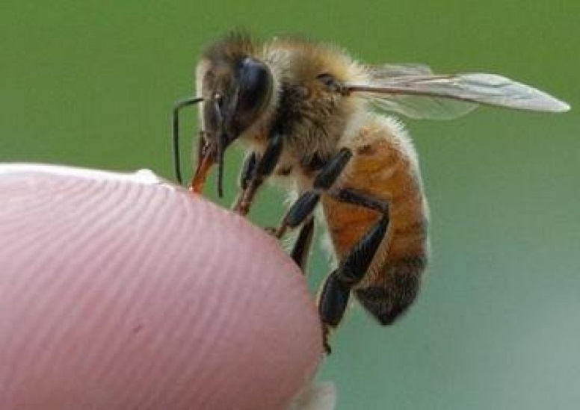
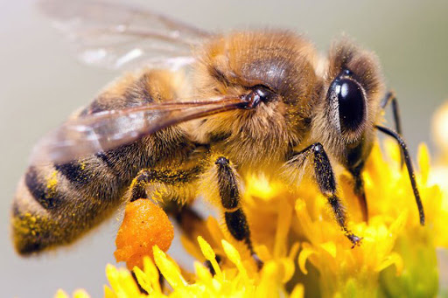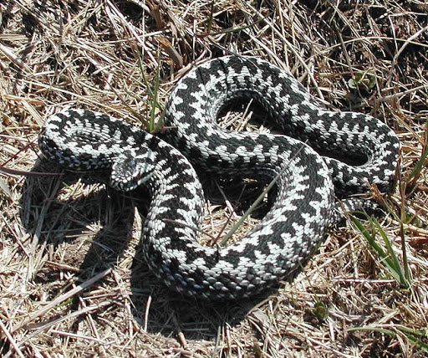
- Допомога при укусах диких тварин

Ніхто не застрахований від укусів тварин. Найчастіше людей кусають домашні собаки, рідше — кішки та дикі тварини: лисиці, вовки, білки, кажани, їжаки тощо. Укус тварини — це рана з надзвичайно високою, майже стовідсотковою ймовірністю інфікування. Серед інфекційних агентів, які можуть потрапити в організм при укусі тварини, є збудники смертельно небезпечних хвороб — сказу та правця. Від правильно та своєчасно наданої першої допомоги може залежати не тільки здоров’я, але й життя постраждалого.
Сказ — вірусна інфекція, яка без правильної і своєчасної допомоги неминуче веде до смерті інфікованого. Інкубаційний період сказу зазвичай триває 1-3 місяці, але може варіюватися від 1 тижня до 1 року в залежності від різних факторів. Це означає, що симптоми хвороби можуть виникати протягом цього періоду з моменту укусу. У 99% до інфікування людей призводять укуси собак.
Розрізняють укуси:
- легкі — неглибокі укуси плеча, передпліччя, нижніх кінцівок або тулуба;
- середньої важкості — поверхневі поодинокі укуси, подряпини від зубів;
- важкі — укуси голови, обличчя, шиї, пальців рук; множинні укуси; укуси, нанесені дикими хижими тваринами.
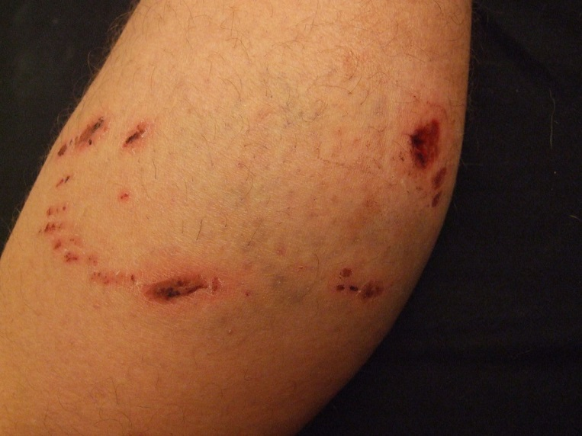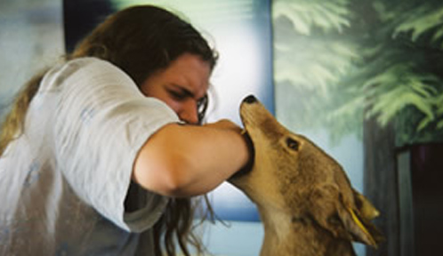
5. Методи детоксифікаційної терапії при укусах диких тварин
- При важких укусах негайно викличте швидку медичну допомогу.
- Переконайтесь у відсутності небезпеки.
- За можливості ізолюйте домашню тварину, бродячу чи дику тварину — запам’ятайте або сфотографуйте.
- Ретельно промийте укус протягом 5 хвилин 20% мильним розчином — в лужному середовищі вірус сказу гине.
20% мильний розчин можна зробити так: шматок туалетного або, краще, третину шматка господарського мила розчинити в двох склянках води.
- За наявності кровотечі зупиніть її, притиснувши рану на пару хвилин стерильною марлевою серветкою.
- Обробіть рану 3% розчином перекису водню або 0,05% розчином хлоргексидину. Не бажано використовувати антисептики, що містять спирт, через загрозу опіків.
- Накладіть на рану стерильну пов’язку.
- При легких укусах та укусах середньої важкості протягом дня зверніться по медичну допомогу в травмпункт, де вам оброблять рану, призначать подальше лікування, за необхідності — введуть сироватку проти правця, дадуть чіткі вказівки, в які установи повідомити про підозрілу тварину.
При укусах диких тварин потрібно:
- переконатися у відсутності небезпеки;
- запам’ятати вид тварини, при можливості сфотографувати;
- провести огляд потерпілого;
- викликати бригаду швидкої медичної допомоги;
- за наявності рани без кровотечі промити рану мильним розчином та накласти чисту, стерильну пов’язку;
- забезпечити постійний нагляд за потерпілим до приїзду лікарів;
- при погіршенні стану постраждалого до приїзду бригади швидкої допомоги повторно зателефонувати диспетчеру.
Куди звертатися при укусах?
При укусах необхідно викликати швидку або звернутися у травмпункти.

Висновок
Отруєння – це порушення функцій організму спричинене потраплянням з навколишнього середовища токсичних речовин, що не можуть бути знешкоджені внутрішніми силами організму.
Побутові отруєння – це харчові отруєння спричинені передозуванням лікарських препаратів, отруєння грибами, алкоголем, несвіжою чи зіпсованою їжею.
Перша медична допомога потерпілим – це комплекс заходів спрямованих на поновлення або збереження життя та здоров`я потерпілого, яке здійснюється тим, хто знаходиться поряд з потерпілим (взаємодопомога) або самим потерпілим (самодопомога) до прибуття медичних працівників. Від того наскільки вміло і швидко надана перша медична допомога залежить життя потерпілого та успіх наступного лікування.
Послідовність першої допомоги потерпілому:
  - усунення впливу на організм постраждалого небезпечних і шкідливих факторів;
  - оцінка стану постраждалого;
  - виконання заходів щодо рятування постраждалого в порядку терміновості;
  - підтримка основних життєвих функцій потерпілого до прибуття медичного персоналу;
  - виклик швидкої допомоги або лікаря та транспортування потерпілого до найближчого лікувального закладу.
Основні принципи надання першої медичної допомоги:
- правильність і соціальність (головне правило першої допомоги – не нашкодити);
- швидкість;
- продуманість, рішучість, спокій.

Список використаних джерел
  - Невідкладна медична допомога: під. ред. Дж. Е.Тінтіналлі, Рл. Кроума, Е. Руїза.
  - Інтенсивна терапія. Перша допомога: Навчальний посібник (за ред. В.Д. Малишева).
  - Коденко Я.В. Основи медичних знань 10-11 кл.: Навч. посіб. для 10-11кл. серед. загальноосвіт. шк. – К: Арт-Освіта, 2004. – 159 с.
  - Медико- санітарна підготовка учнів: Навч. посіб. Для середн. Навч. закладів/ В.Н. Зав`ялов, М.І. Гоголев та інш.; Під. ред. П.А. Курцева. – 3-є вид. – М.: Освіта, 1988.- 112 с., 2 л. іл.: іл.
  - Гудима А.А. Захист Вітчизни. Основи медичних знань: підручник для 10 класу закладів загальної середньої освіти. Рівень стандарту. // А.А. Гудима, К.О. Пашко, І.М. Гарасимів, М.М. Фука. – Тернопіль: Астон, 2018. – 192 с.: іл.
  - Гудима А.А. Захист Вітчизни. Основи медичних знань: підручник для 11 класу закладів загальної середньої освіти. Рівень стандарту. // А.А. Гудима, К.О. Пашко, І.М. Гарасимів, М.М. Фука. – Тернопіль: Астон, 2019. – 240 с.: іл.

